Дидактическая игра "ПОКОРМИ МОНСТРА"

Цели игры:
1. Развитие внимания, памяти, логического мышления.
2. Развитие мелкой моторики кисти рук.
3. Развитие навыка образования множественного числа имён существительных.
4. Развитие речевых возможностей детей старшего дошкольного возраста с лексики-грамматическими нарушениями.
5. Обогащение и развитие словарного запаса, умение пользоваться различным способами словоизменения и словообразования.

Ход игры:

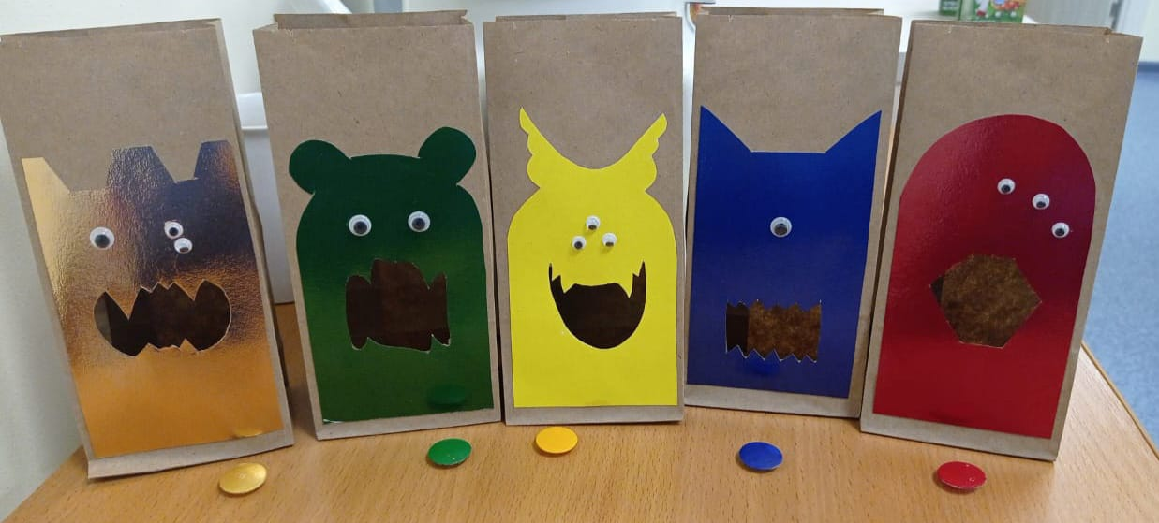

Логопед предлагает рассмотреть монстров и описать их.
- Этот монстр синий, у него один большой глаз. Он важный.
- Этот монстр желтый, у него три глаза и ушки. Кажется, он что-то задумал.
- Этот монстр красный, у него три глаза и удивленный рот.
- Этот монстр золотой, у него три глаза и корона на голове. Он думает, что он король.
- Этот монстр зеленый, с двумя глазами и похож на мишку.

Затем предлагает рассмотреть предметные картинки - "еду для монстров", и разложить по следующим категориям:
- фрукты
- овощи
- ягоды
- цветы
- деревья
- животные
- птицы
- еда
- мебель
- одежда
- транспорт и т.п. по категориям, которые следует закрепить и ввести в свободную речь детей.

Далее кормим одного монстра только фруктам, другого только цветами, третьего только ягодами и т.д. называя при этом, чем кормим.
- Красный монстр ест одно яблоко, два банана, одну сливу...
- Синий монстр есть березу, ель, рябину....

Подбор вариантов игры
- на образование существительных с уменьшительно-ласкательными суффиксами:

"Назови ласково"
"Большой-маленький"

- на согласование существительных и прилагательных, обозначающих цвет, форму, размер, вкус:

" Какой, какая, какое?"
"Какого цвета?"
"Какой навкус?"

-на образование множественного числа:
"Один - два - три - много"

